Chalkogény- prvky VI. A skupiny: O,S,Se,Te,Po

- vo valenčných orbitáloch 6 elektrónov – ns² np⁴ (n-číslo periódy, v ktorej sa prvok nachádza)
- oxidační čísla: -II,II,IV,VI
- všetky chalkogény mimo kyslíku sú za bežných podmienok pevné látky, Po-rádioaktívne
- s rastúcim Z klesá elektronegativita, rastie kovový charakter (S-nekov, Se, Te - polokovy, Po - kov)
- S získava stabilnú elektrónovú konfiguráciu tým, že prijíma 2 elektróny a vytvára sulfidový anión S²⁻
- počet väzieb chalkogénov sa prispením nd orbitalov zvyšuje až na šesť (predovšetkým S)
- exitované stavy: I. S*:[Ne] 3s² 3p³ 3d¹
II. S**:[Ne] 3s¹ 3p³ 3d²

Výskyt
S – voľná (v blízkosti sopiek, doly napr. Poľsko, Sicília)
- viazaná - v kovových rudách: PbS-galenit, ZnS-sfalerit, FeS₂-pyrit, CuFeS₂-chalkopyrit, Ag₂S-argentit, CaSO₄.2H₂O-sádrovec
- v sopečných plynoch – H₂S, SO₂
- bielkoviny (biogénny prvok)
Se, Te – v prírode pomerne vzácne (doprevádzajú sulfidy kovov)
Po – veľmi vzácny kov (v uránovej rude - smolinci)

Síra 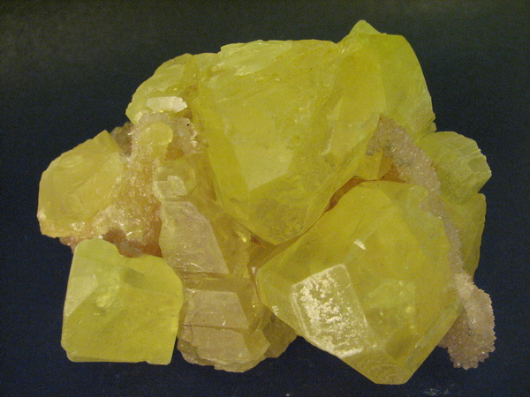

Vlastnosti
- kryštalická síra je žltá látka, nerozpustná vo vode, ale dobre rozpustná v nepolárnych rozpúšťadlách (napr. v sírouhlíku CS₂)
- za normálnej teploty existuje vo forme molekuly S₈ (žltá pevná látka)
- zahrievaním sa kruhové reťazce štiepia a spájajú sa medzi sebou – vznikajú dlhé (polymérne) reťazce S_{n} - navonok sa to prejavuje tmavnutím a vzrastom viskozity (hnedá kvapalina)
- v parách sú atómy voľné (žltý plyn)
- náhlym ochladením kvapalnej síry získame beztvarú (amorfnú) plastickú síru
- ochladením pár vriacej síry získame sírny kvet
- alotropia – síra sa vyskytuje v závislosti na vonkajších podmienkach v niekoľkých rôznych kryštálových štruktúrach = alotropických modifikáciách
    - za bežnej teploty – síra kosoštvorcová,
    - pri 95ºC prechádza na síru jednoklonnú
- stredne reaktívna látka – reaguje takmer so všetkými prvkami
- má oxidační i redukční vlastnosti
a) oxidačné: Fe⁰ + S⁰ → Fe^{II}S^{-II}
b) redukčné: 2 S⁰ + 4 HN^{V}O₃ → 2 H₂S^{VI}O₄ + 4 N^{II}O

Použitie
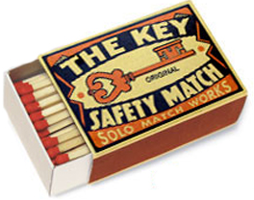
- S je základnou surovinou pre výrobu dôležitých produktov chemického priemyslu – H₂SO₄, CS₂, siričitanov, sulfidov
- vulkanizacácia kaučuku, gumárenský priemysel
- výroba strelného prachu, zápaliek
- dezinfekční prostriedok „sírenie sudov“- vinohradníci
- sírne masti – v kožnom lekárstve

Zlúčeniny síry

1) Bezkyslíkaté
- všeobecný vzorec H₂X (X = S,Se,Te)
- kyslosť od zhora dolu rastie
- všetky sú jedovaté s nepríjemným zápachom (há dva es smrdí ako pes)
- vo vode sa rozpúšťajú na príslušné kyseliny
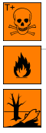
- H₂S – prudko jedovatý plyn, zápachom pripomína skazené vajce, vzniká pri rozkladu bielkovín,
vzniká aj priamou reakciou vodíku so sírou: H₂ + S → H₂S
príprava v laboratóriu: FeS + 2 HCl → FeCl₂ + H₂S (v Kippovom prístroji)
na vzduchu horí modrým plameňom: 2 H₂S + 3 O₂ → 2 H₂O + 2 SO₂
má silné redukční účinky: H₂SO₄ + H₂S → S + SO₂ + 2 H₂O
rozpúšťa sa vo vode za vzniku slabé dvojsýtnej kyseliny sírovodíkovej („sulfánová voda“)
  - od kyseliny sírovodíkovej sa odvodzujú dva rady solí:
    - sulfidy M₂^{I}S
    - hydrogénsulfidy M^{I}HS
  - sulfidy kovov (okrem s¹ kovov) sú vo vode nerozpustné, často charakteristicky sfarbené (napr. CdS-žltý, Ag₂S-čierny, MnS-pleťový, HgS-červený) - využitie v analytické chémii
  - hydrogénsulfidy sú vo vode rozpustné

2) Kyslíkaté

Oxidy
SO₂ – bezfarebný jedovatý plyn štiplavého zápachu, dráždi dýchacie cesty, nepodporuje horenie
- nežiadúca zložka ovzduší, kyslé dažde SO₂ + H₂O → H₂SO₃
- vzniká horením – síry na vzduchu: S + O₂ → SO₂
- laboratórna príprava: HCl + NaHSO₃ → NaCl + H₂O + SO₂
Na₂SO₃ + H₂SO₄ → Na₂SO₄ + H₂O + SO₂
- priemyslová výroba – pražením pyritu: 4 FeS₂ + 11 O₂ → 2 Fe₂O₃ + 8 SO₂
- oxidační i redukční účinky
a) oxidační: SO₂ + 2 H₂S → 3 S + 2 H₂O
b) redukční: 2 SO₂ + O₂ → 2 SO₃ (kat. V₂O₅)
SO₃ – plynný – tvorí biely dym
- jeho najdôležitejšia reakcia je zlučovanie s vodou (exotermická reakcia) za vzniku H₂SO₄
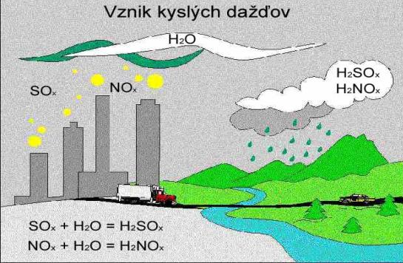

Kyseliny
H₂SO₃ – slabá dvojsýtna kyselina
- vzniká rozpustením SO₂ vo vode: SO₂ + H₂O → H₂SO₃
- tvorí dva typy solí: siričitany M₂^{I}SO₃ (silné redukční účinky, ľahko sa oxidujú na sírany)
- hydrogénsiričitany M^{I}HSO₃
H₂SO₄ – 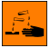silná dvojsýtna kyselina, bezfarebná kvapalina (triviálny názov – vitriol)
- s vodou sa zmiešava v ľubovoľnom pomere, pričom sa zahrieva (preto kyselinu sírovou vždy lejeme opatrne do vody, nikdy ne opačne!)
- vznik: SO₃ + H₂O → H₂SO₄
- konc. – oxidační vlastnosti
- w = 0,98, olejovitá, silne hygroskopická – odoberá látkam vodu: CuSO₄.5H₂O → CuSO₄ + 5 H₂O,
- má silné dehydratační účinky (spôsobuje uhoľnatenie a rozpad org. látok),
- s niektorými kovmi vôbec nereaguje, lebo na ich povrchu vzniká ochranná vrstvička (napr. Au, Pt, Pb, Al)
- tam, kde sa ochranná vrstvička neára dochádza k redukcii (vodík sa neuvoľňuje):
Cu + konc. H₂SO₄ → CuO + SO₂ + H₂O
- zriedená – oxidační vlastnosti stráca, má vlastnosti silné kyseliny
- reaguje s neušľachtilými kovy: Fe + H₂SO₄ → FeSO₄ + H₂
- výroba: 1. výroba SO₂ – pražením pyritu nebo spaľovaním síry
2. a) kontaktní metóda 2 SO₂ + O₂ → 2 SO₃ (kat. V₂O₅)
3. rozpúšťanie SO₃ v H₂SO₄ : SO₃ + H₂SO₄ → H₂S₂O₇ – oleum (presýtený roztok)
H₂S₂O₇ + H₂O → 2 H₂SO₄
- tvorí dva typy solí: sírany M₂^{I}SO₄
hydrogensírany M^{I}HSO₄ (známe len od alkalických kovov)
- dôkaz síranových aniónov: Ba²⁺ + SO₄^{2–} → BaSO₄ ↓ biela zrazenina
- väčšina síranov tvorí podvojné soli – kamence (napr. KAl(SO₄)₂.12H₂O

- niektoré sírany obsahujú kryštálovú vodu (tzv. skalice):
CuSO₄ .5H₂O – modrá skalica
FeSO₄.7H₂O – zelená skalica
ZnSO₄.7H₂O – biela skalica
Na₂SO₄.10H₂O – Glauberova soľ – horká soľ – očistné kúry (laxatívne účinky)
- využitie – H₂SO₄ je základní priemyslová surovina
- výroba priemyslových hnojív (superfosfát, síran amónný)
- výroba farbív, liečiv, výbušnín, viskózových vláken
- elektrolyt do olovených akumulátorov
- spracovanie rúd, ropných produktov

